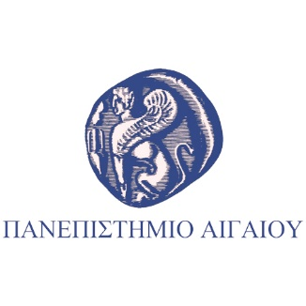
Δελτίο Τύπου
Παγκόσμια διάκριση σε καινοτόμα ιδέα
του Τμήματος Μηχανικών Πληροφοριακών και Επικοινωνιακών Συστημάτων

Η καινοτόμα ιδέα με τον τίτλο "Bot Busters" του Τμήματος Μηχανικών Πληροφοριακών και Επικοινωνιακών Συστημάτων, ανακηρύχθηκε νικήτρια στο διαγωνισμό Ericsson Innovation Awards 2018.

Η τριμελής ομάδα του υποψήφιου διδάκτορα του Τμήματος Μηχανικών Πληροφοριακών και Επικοινωνιακών Συστημάτων, Δημήτριου Παπαμαρτζιβάνου, απέσπασε το βραβείο του Regional Winner for Europe & The Mediterranean καθώς ξεχώρισε ανάμεσα σε 1.444 προτάσεις από περίπου 4.000 φοιτητές από 107 χώρες!

Οι κριτές του διαγωνισμού κατέταξαν την ιδέα στο 1% των καλύτερων προτάσεων που κατατέθηκαν συνολικά παγκοσμίως. Αυτή η επιτυχία δίνει το απευθείας εισιτήριο για τους ημιτελικούς του διαγωνισμού. Ο διαγωνισμός “The Future of Truth” αποσκοπεί στην καθιέρωση καινοτόμων ιδεών για την εύρεση, επικύρωση και το διαμοιρασμό της αλήθειας στην εποχή της ψηφιακής επικοινωνίας. Ενδεικτικά, το αντίστοιχο βραβείο για την Αμερικανική ήπειρο απονεμήθηκε σε ομάδα φοιτητών του Stanford University, Η.Π.Α.. Περισσότερες πληροφορίες για το διαγωνισμό και τους
νικητές: https://www.ericsson.com/en/events/eia-2018/2018-eia-winners.

